Nové doklady po vyúčtování
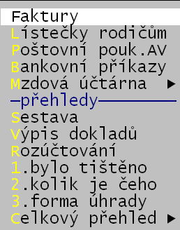
Při vyúčtování, ať již automatickém při převodu plachty, či ručním ve volbě Doklady – Vyúčtování software generuje doklady podle toho, jak a co mají strávníci u sebe nastaveno. Tyto doklady je pak nutné (vhodné) vytisknout a předat strávníků. Aby podle nich mohli hradit fakturované částky. Ke zpracování nově vytvořených dokladů slouží čtyři volby v rámci nabídky Doklady. A to Tisk dokladů / Inkaso / Česká pošta / Příkazy k úhradě, vždyť jsou také v menu uvozeny nadpisovým řádkem -nové doklady----).

Doklady – Tisk dokladů
Nabídne k tisku všechny sestavy (přehledy / tiskopisy), které jsme si již popsali v kapitole Doklady (viz strana 346). Zásada ale je, že zde pro příslušnou volbu (například faktury) nabídne jen ty doklady, které jsou fakturami a jsou v zásobníku nových (navě vytvořených) dokladů. Před tiskem lze ještě určit, které doklady se mají tisknout a jak se mají tisknout. Následující popis se týká sedmi prvních voleb (Faktury – Výpis dokladů).
1.krok - software se vás dotáže a vy můžete potvrdit jednu ze 3 možností:
- Ano nabídnout k tisku všechny odpovídající doklady = volíte asi vždy, když chcete vytisknout všechny odpovídající doklady a nepotřebujete nějaké zvláštnosti. Tímto tiskem máte jistotu, že skutečně všechny doklady vytisknete a tím také předáte strávníkům a oni tak budou mít podle čeho zaplatit
- Jen dosud netištěné = software nabídne k tisku odpovídající doklady, ale jen ty, které dosud nebyly vytištěny
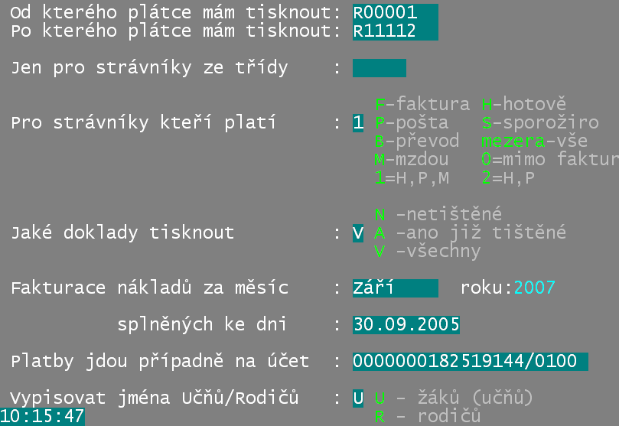
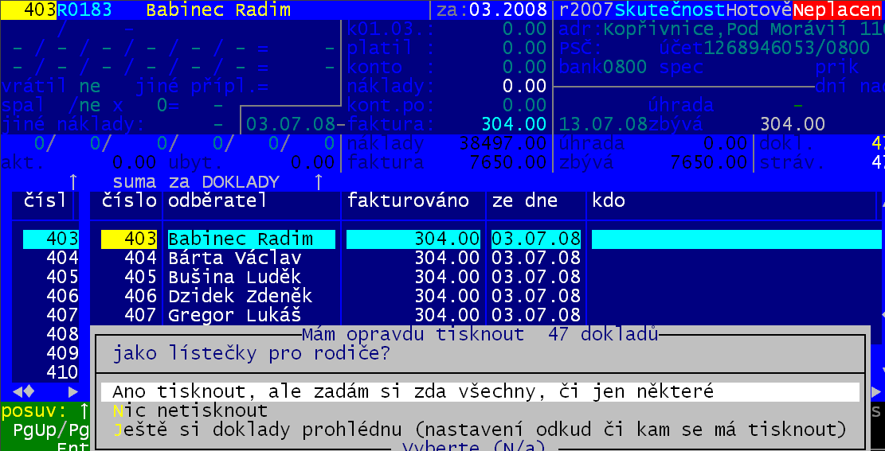
- Vyberu si, které se mají tisknout = volíte jen v případě, že chcete zvlášť vytisknout například doklady pro strávníky jedné třídy. V takovém případě software nabídne okno s údaji, kterými můžete ovlivnit vlastní tisk. Hodnoty údajů jsou nastaveny tak, aby se vytisklo vše. Zadáním rozmezí IČO, či třídy, způsobu úhrady či stavu vytištění vybíráte k následnému tisku jen některé doklady. Zajímavou volbou je poslední údaj, který říká, mají-li se vypisovat jména rodičů (zákonných zástupců) = plátců, respektive učňů (žáků) = strávníků. Pokud jména plátců neopravujete podle skutečnosti a necháváte v nich jména strávníků, je tato volba bezpředmětná. Pokud ale jména plátců důsledně aktualizujete u vědomí si toho, že klidně strávník Novák Karel může mít plátce Pavelkovou Marii, pak je tato volba zajímavá. U tiskopisů dokladů, kde se vypisují oba údaje (lísteček plný / faktura) je to jedno, ale u sestav, kdy se vypisuje jen jedno jméno to může být rozhodující a důležité.

2.krok
Dalším krokem k vytištění je vyřešit, v jakém pořadí a případně i které doklady se mají tisknout. Software zobrazí standardním způsobem seznam vybraných dokladů a dotáže se chcete-li tisknout všechny, či jen některé:
- Ještě si doklady prohlédnu = vstupujete do standardního seznamu dokladů a zde můžete doklady například setřídit (<F9>), či si je jen prohlédnout. A budete-li je chtít vytisknout, stisknete klávesu <F6>. Pak se naváže na dotazy software (3.krok).
- Ano tisknout, ale zadám si zda všechny, či jen některé = postupně odpovídáte na jednotlivé dotazy software.

3.krok
Software postupně klade dotazy a těmi se určuje, jak má být tisk proveden:
- 1.dotaz = co se tiskne (všechny / od dokladu do konce / od začátku k aktuálnímu dokladu / doklady zadané třídy)
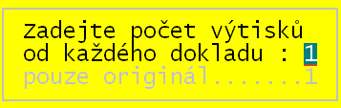
- 2.dotaz = zda se každá třída má tisknout na samostatnou stránku . To je vhodné zejména, pokud lístečky strávníkům roznášíte do tříd, kde si je jednotliví strávníci rozeberou
- 3. zadáváte počet výtisků : 1= tiskne se jen jeden lísteček (tedy originál) / 2 = tiskne se originál a kopie (originál dáte strávníkovi a potvrzenou kopii si ponecháte pro svou potřebu) / 0 = netiskne se nic
- při tisku lístečků ještě určíte, má-li se tisknout standardních 5 lístečků na stránku, respektive 2 daňové doklady (podrobný lísteček) na stránku


ukázka rozložení dokladů při jejich tisku ma A4
5 standardních lístečků na stránku podrobný lísteček - daňový doklad - 2 na stránku

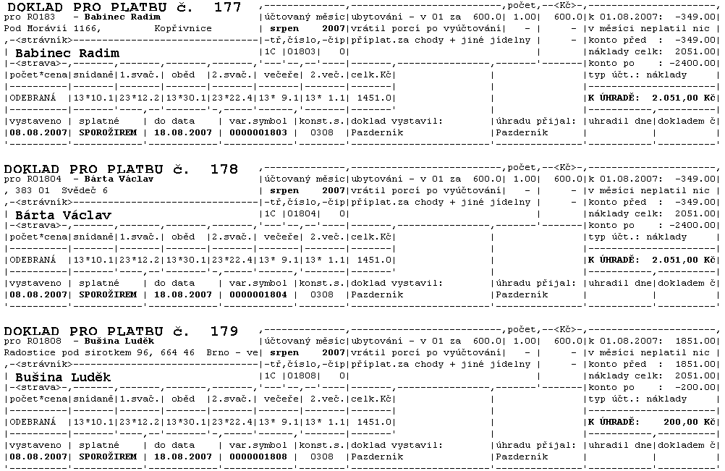
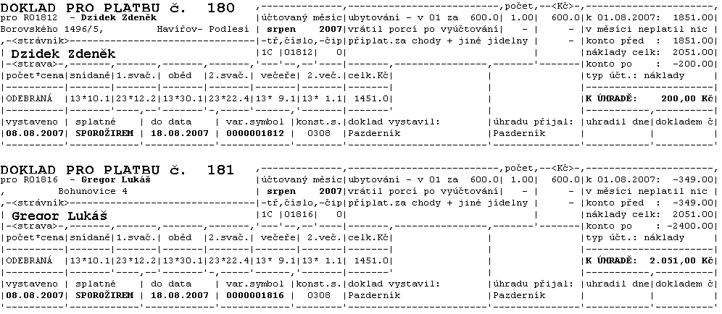
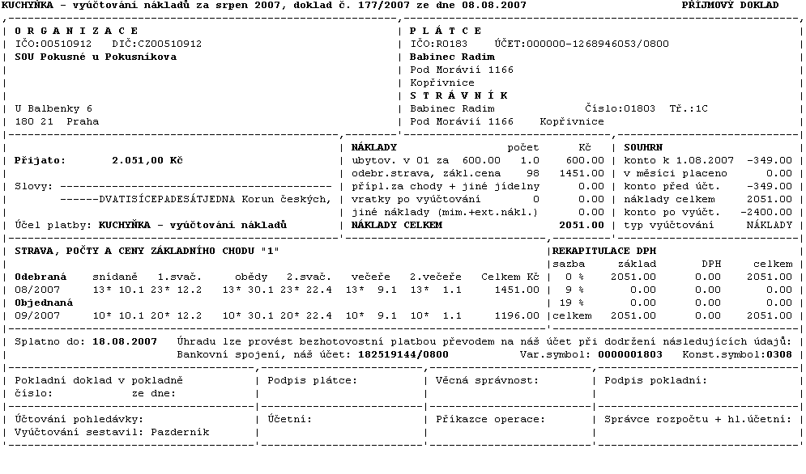
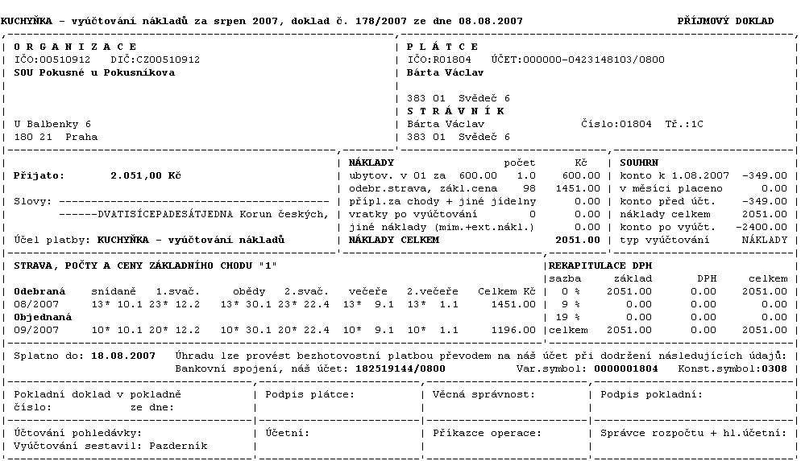

Doklady – Tisk dokladů – Mzdová účtárna
Speciální přehled, který slouží jako podklad pro mzdovou účtárnu o tom, kolik se má kterému zaměstnanci strhnout ze mzdy za stravu. Zároveň jsou na přehledu vyčísleny případné příspěvky na stavu (1. a 2. příspěvek). Přehled lze tisknout ve dvou vyhotoveních:

Jednotlivé doklady hrazené mzdou
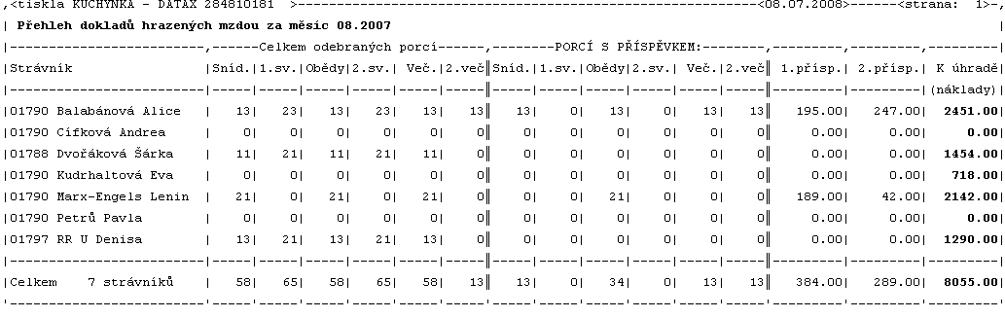

Sumární přehled za cenové skupiny

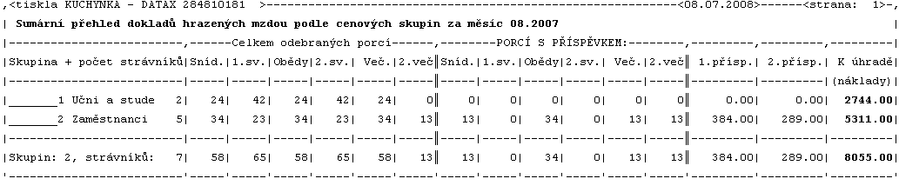

Podobné přehledy, tentokrát ale za kteréhokoliv strávníka, ať už hradí jakýmkoliv způsobem, lze vytisknout ve volbě Plachta – Strávníci - Jednotliví strávníci. Přes <F6> a volby A-skutečnost příspěvky respektive B-objednávka příspěvky se tisknou údaje z aktuální, respektive přípravné plachty.
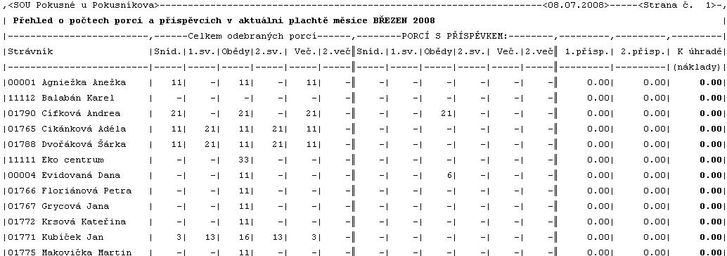

Doklady – Tisk dokladů –Sestava / Výpis dokladů
Za doklady zákonným zástupcům mimo faktury (Sestava), respektive za všechny doklady (Výpis dokladů) lze vytisknout jednu z pěti sestav popsaných v této kapitole u přehledu dokladů (viz strana 348).

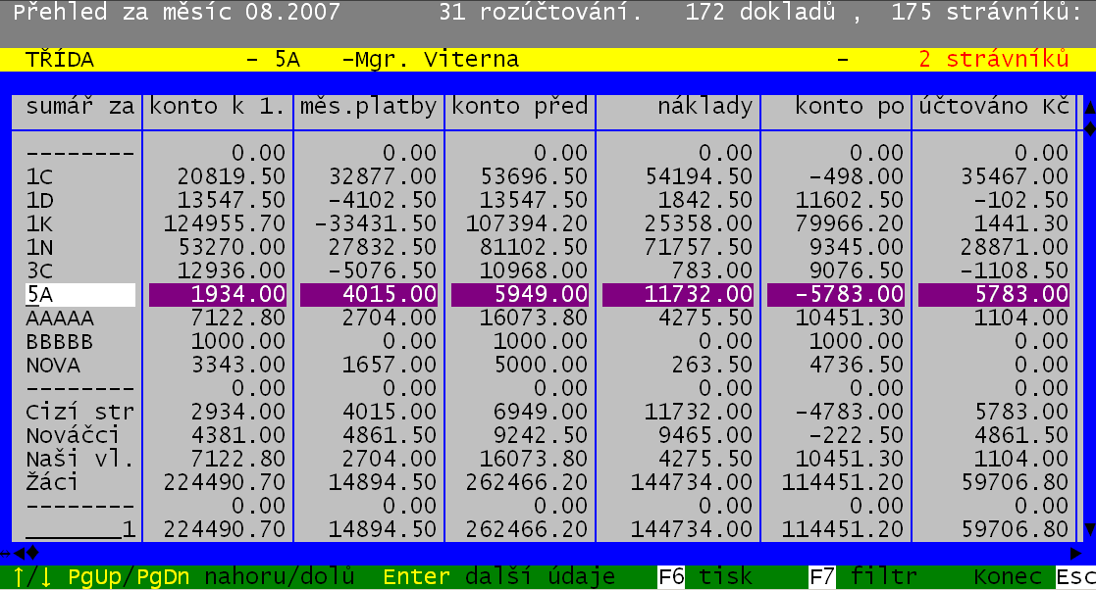
Doklady – Tisk dokladů –Rozúčtování
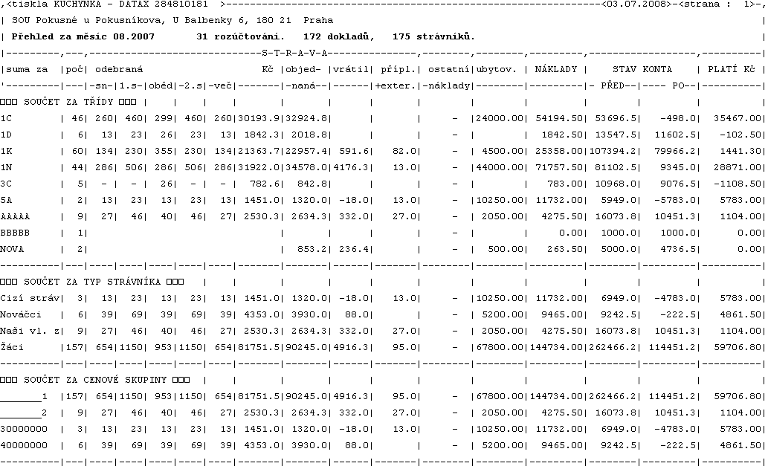
Z aktuálních dokladů se vytvoří přehled o rozúčtování, jenž lze vytisknout. A v čem vlastně rozúčtování spočívá? Software vybere nové doklady, vzniklé při posledním vyúčtování: Pak provede sumarizaci podle většiny rozumných kritérií : třída / typ strávníka / cenová skupina / firma / režim vyúčtování / způsob úhrady / peněžní ústav, kde má strávník účet. Následně software přehled dílčích sumarizací zobrazí. V záhlaví je : k jakému měsíci se rozúčtování vztahuje / počet dílčích mezisoučtů (31) / počet dokladů (172) / počet strávníků (175). Pohyb po přehledu je standardní (šipky= nahoru, dolu / <PgUp> nahoru o 17 záznamů / <PgDn>= dolu o 17 záznamů / <Enter> = pohyb po jednotlivých údajích (sloupečcích) vpravo / <Shift><Tab> = pohyb po jednotlivých údajích (sloupečcích) vlevo). Pro konkrétní případ (např. třídu 5A) jsou prezentovány veškeré sumarizovatelné údaje (např. konto k1. = sumární stav kont strávníků k 1.8.2007 / měs.platby = kolik toho strávníci v době od posledního vyúčtování zaplatili). Přes klávesu <F6> lze přehled vytisknout. A to buď ve formátu Odebráno porcí , či Náklady.
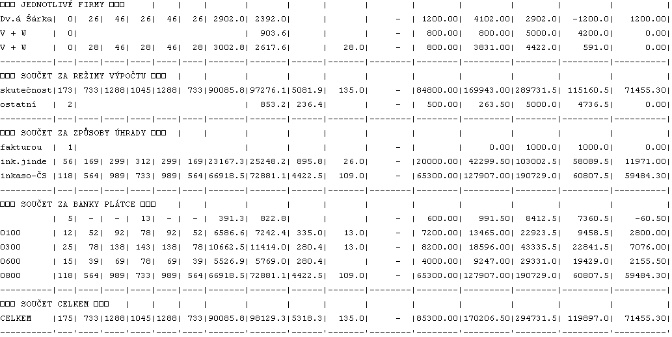

Doklady – Tisk dokladů –1.bylo tištěno / 2. kolik je čeho
Tyto dvě volby prezentují přehled o počtech dokladů a o jejich stavu vytištění. Oba přehledy jsou jen na koukání, abyste viděli co třeba dosud nemáte vytištěno. Přehledy nelze tisknout. Poté co se podíváte, stiskněte libovolnou klávesu (nejlépe <Enter>, či <mezerník> ) a software se vrátí zpět do menu.
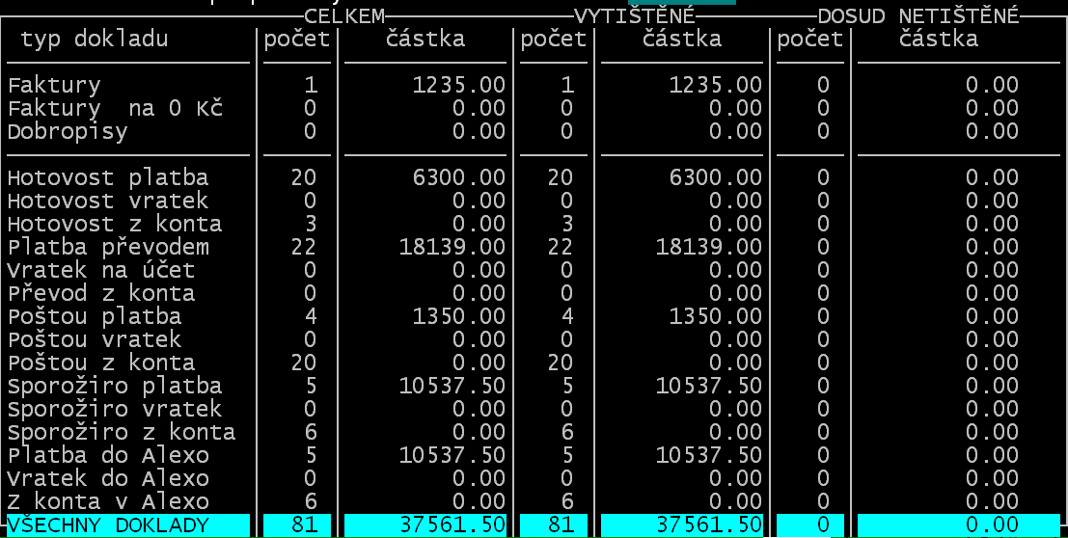
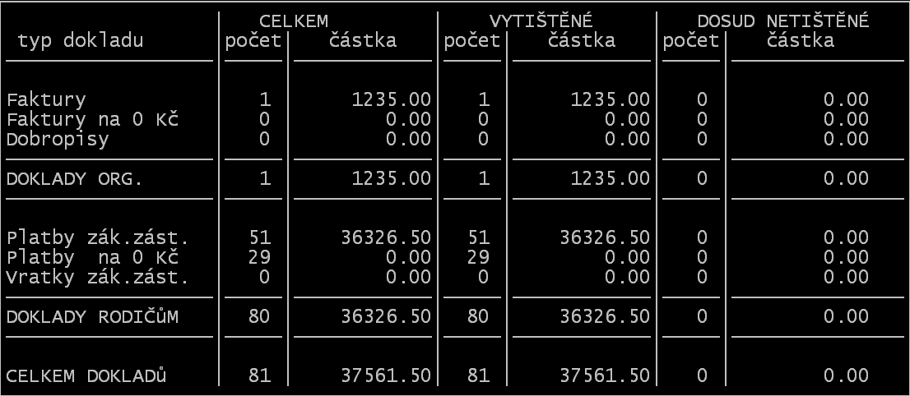
1.bylo tištěno 2.kolik je čeho

Doklady – Tisk dokladů –3.forma úhrady
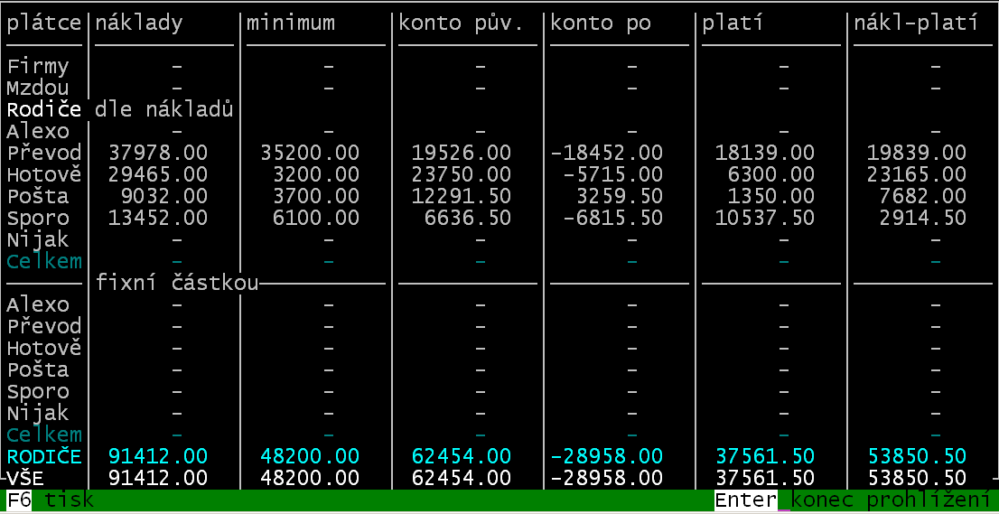
Přehled ukazuje základní sumární údaje podle jednotlivých druhů dokladů za doklady posledního vyúčtování. Přehled lze tisknout přes stisk klávesy <F6>. Poté co se podíváte (či vytisknete), stiskněte libovolnou klávesu (nejlépe <Enter>, či <mezerník> ) a software se vrátí zpět do menu.

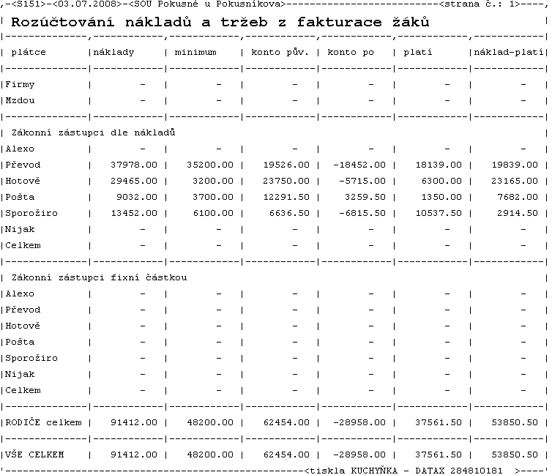

INKASO
prezentace těch, co mají narozeniny
(viz předchozí strana)

Velkou úsporou práce je, platí-li i zákonní zástupci přes účet. Pokud vám navíc dovolí abyste si inkasovali, je to z pohledu všech asi nejsnadnější manipulace. Vy na konci měsíce provede jeho vyúčtování, přičemž se podle počtu porcí a měsíčního ubytování spočtou skutečné náklady a vypočte se kolik má kdo zaplatit (s ohledem na stanovené zálohy atp.). Rodičům se předají lístečky s vyúčtováním a částka se rodiči z jeho účtu zinkasuje.
Protože každý rodič si může stanovit inkasní podmínky (např. že si můžete inkasovat jen 1x měsíčně a to do maximálně 2000,-) nemůže se mu stát, že byste mu účet vycucli. Pro jednotlivé žáky se evidují skutečné náklady a následně se jejich platby automatizovaně párují s doklady pro zákonné zástupce a pracovníkům tak odpadá úmorná práce s tím, sledovat kdo co zaplatil, či co dluží.

inkaso u ČS a.s.
prezentace těch, co mají narozeniny
(viz předchozí strana)

teorie
Inkaso se provádí přes tzv. „Sběrný účet STRAVA“. Pro fungování je nutné, aby byla uzavřena trojstranná dohoda. Vy s Českou spořitelnou, že budete inkasovat ze sporožirových účtů a zákonní zástupci s Českou spořitelnou, že vám povolují inkaso. Smlouva zaručuje, že má-li strávník na účtu dostatek peněz, budou mu při vašem inkasu strženy. Vy nedostáváte dílčí částky z jednotlivých účtů, ale částku celkovou. Ta je daná sumou dílčích stržení z jednotlivých účtů strávníků. Nedostanete ale částku celou, protože Česká spořitelna si z této částky strhne domluvený poplatek (cca 1 Kč za každou položku). Stejně tak si strhne smluvenou částku i z každého účtu jednotlivých strávníků. Nemá-li strávník na účtu dost peněz, částka mu není stržena a vy jste o tom informováni výpisem.


POZOR! Strávníci (plátci) mohou mít u spořitelny zřízen účet a ten nemusí být sporožirový. Stejně tak se ale z tohoto účtu může inkasovat, ale ne pře sběrný účet strava , ale přímo. Pak musí strávník (plátce) dát souhlas s vaším inkasováním. Vy v tu chvíli nemáte se spořitelnou žádnou smlouvu.

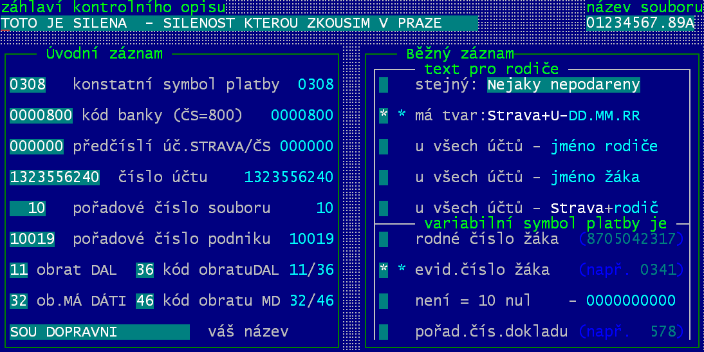
nastavení
Pro správnou tvorbu diskety pro ČS je nutné mít dobře nastaveny parametry ve volbě Nastav – Nastav parametry - Inkaso ze sporožira. Údaje v záhlaví a v levé části musíte vyplnit podle smlouvy, kterou máte uzavřenu se spořitelnou. V pravé části si nastavujete, co se má strávníkům psát u položky, která se jim ztrhne ze sporožira. Já doporučuji, univerzální tvar „Strava+U-DD.MM.RR“ (kde DD.MM.RR je datum vyúčtování, tedy za jaký měsíc je částka stržena). Vím ale, že některé pobočky spořitelny požadují, aby tam bylo uvedeno jméno držitele účtu. To se musíte s pracovníkem spořitelny s nímž smlouvu připravujete domluvit. Stejně na domluvě by měl být i poslední údaj. Co se zapisuje do variabilního symbolu. Většina poboček požaduje aby byl tento údaj vyplněn deseti nulami.

vytvoření inkasního příkazu
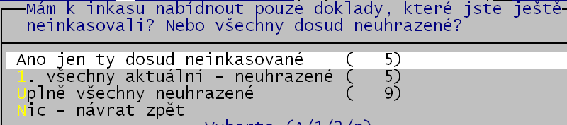
Po vyúčtování, když chcete vytvořit disketu s inkasním příkazem pro Českou spořitelnu, tak volíte volbu Doklady –Inkaso - Sporožiro. V této volbě se totiž nabízejí jen ty doklady, které se vytvořily za strávníky (plátce) jenž mají nastaveno, že hradí inkasem a zároveň mají vyplněn jako svůj účet speciální sporožirový účet u České spořitelny.
Následující dotaz software a vaše odpověď jsou dost důležité, tak se na to soustřeďte. Software se dotáže, které z dokladů se mají do inkasního příkazu zahrnout:
- Ano jen ty dosud neinkasované = všechny doklady, které jste ještě neumístili na inkasní příkaz. Tuto volbu byste měli potvrdit při novém generování inkasního příkazu po vyúčtování. Neinkasované jsou takové doklady, které dosud nebyly umístěny na inkasní příkaz. Byl-li tento příkaz následně opravdu předán do spořitelny, či nikoliv, to již software vědět nemůže. Takže pokud potřebujete opakovaně vytvořit inkasní příkaz, měli byste volit další možnost.
- 1.všechny aktuální-neuhrazené = tedy všechny nově vytvořené při posledním vyúčtování, ale nezaplacené. Tady se nerozlišuje, zda byly umístěny na inkasní příkaz , či nikoliv. Tato volba se dá využít i v případě, že koncem měsíce se pokusíte inkasovat ještě jednou všem co při prvním inkasu neměli na účtu peníze.
- Úplně všechny neuhrazené = nabídnou se všechny neuhrazené doklady,ať jsou nově vytvořené, či třeba staré rok. Řekl bych že tato volbě téměř žádné rozumné skutečné situaci neodpovídá.
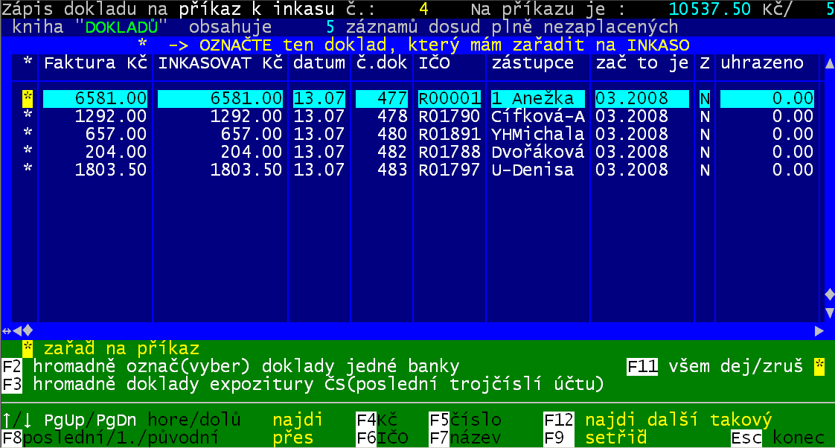
Software zobrazí seznam všech dokladů. Vašim úkolem je určit, které z dokladů se mají umístit na inkasní příkaz. Umístěny budou jen ty doklady, které budou označeny hvězdičkou (<*>) ve sloupečku „*“. V záhlaví na prvním řádku je uvedena informace jaký inkasní příkaz se vytváří (4) a kolik dokladů za kolik Kč je na příkaz zařazeno. Pohyb po seznamu je standardní (šipky= nahoru, dolu / <PgUp> nahoru o 12 záznamů / <PgDn>= dolu o 12 záznamů / <F8> = skok na poslední ,1., a výchozí záznam / <Enter> = pohyb po jednotlivých údajích (sloupečcích) vpravo / <Shift><Tab> = pohyb po jednotlivých údajích (sloupečcích) vlevo). Pro nalezení konkrétního dokladu můžete použít klávesy <F4> (fakturovaná částka), <F5> (číslo dokladu), <F6> (IČ partnera), <F7> (název partnera) / <F12> (nalezení dalšího takového dokladu, který vyhovuje zadané podmínce). Potřebujete-li, můžete si seznam nechat přetřídit (<F9>) podle údaje na kterém stojíte kurzorem.

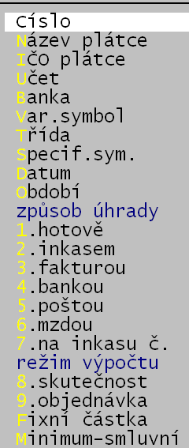
Protože se vám software snaží ulehčit práci, všechny vybrané doklady jsou rovnou označeny hvězdičkou a tím i zařazeny na inkasní příkaz. Potřebujete-li některý z nich z příkazu odstranit, zrušte hvězdičku stiskem klávesy <mezerník>. Pro hromadné změny hvězdičky (vybraný / nevybraný) slouží několik funkcí :
- <F11> - je-li alespoň u jednoho dokladu hvězdička, tak na dotaz je všem zruší / není-li žádný doklad označen * , naopak na dotaz hvězdičku všem zapíše
- <F2> - hromadné označení dokladů podle zadaného kritéria (vyberete si z nabídky údaj a pak zadáte hodnotu - všechny doklady, které dané kombinaci odpovídají se označí hvězdičkou)
- <F3> - hromadné označení dokladů jedné expozitury ČS (podle posledního trojčíslí účtu)

Potřebujete-li změnit fakturovanou (inkasovanou) částku, kterou vám software vypočítal podle všech nastavení strávníka, můžete tak ,ač je to neobvyklé, učinit. A to tak, že si klávesou <Enter>najedete na údaj Inkasovat Kč a zde změníte hodnotu.

Po ukončení práce s označováním dokladů stiskem klávesy <Esc>, se software dotáže co se má dělat dál:
- Zpět zruš připravené inkaso = vrátíte se zpět do menu, jakoby se inkaso č. 4 nikdy nevytvářelo
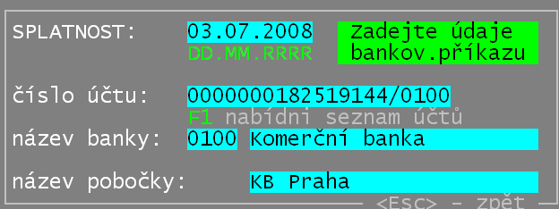
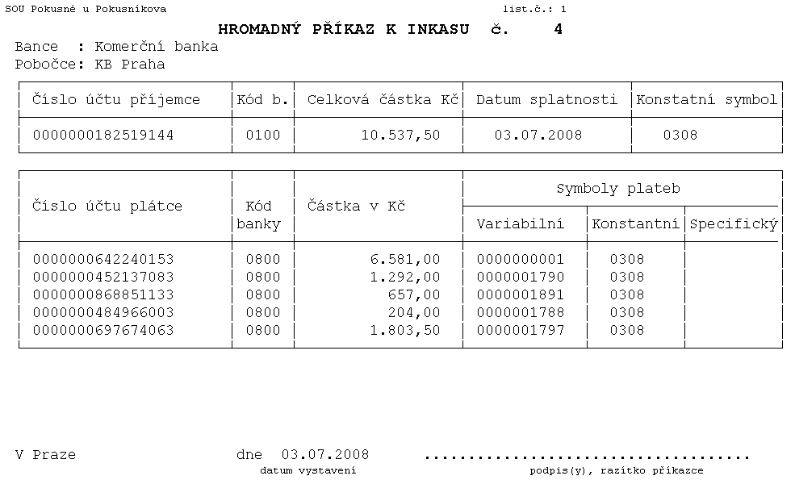
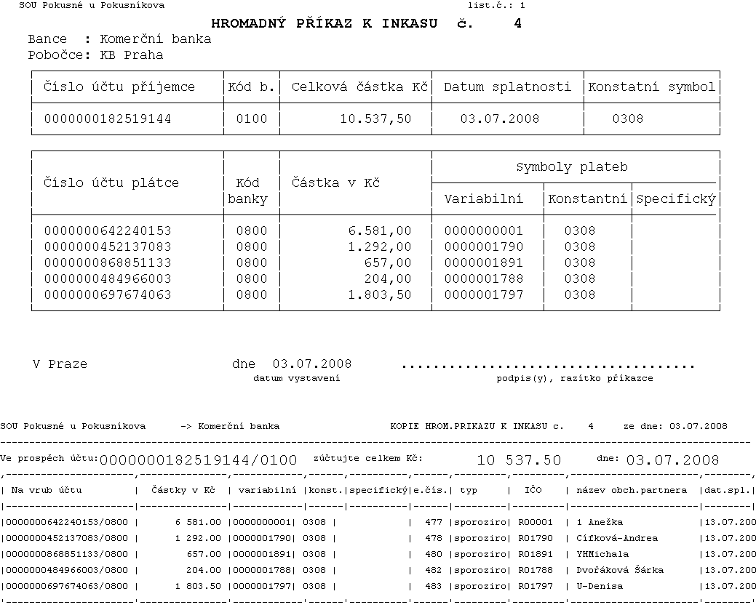
- Nejprve vytiskni inkasní příkaz = uloží inkasní příkaz, vytiskne inkaso a opustí další zpracování. Pokud byste chtěli vyrobit disketu pro spořitelnu, museli byste tak učinit přes volbu Doklady - Inkaso - Opravy inkasa, což je zbytečně složité. Ono totiž při zpracování diskety se stejně tisk inkasa nabízí. Nicméně, chcete-li můžete si inkaso vytisknout. Před tiskem se ale ještě software dotáže na důležité informace, které buď jen potvrdíte, či opravíte. Chcete-li měnit číslo účtu, na něž se má inkasovat, proveďte to přes stisk klávesy <F1> a následně nabídnutý seznam vašich účtů. Není-li účet ještě v seznamu, pak jej tam zapište přes volbu Nastav - Seznamy-číselníky - Vaše účty. Inkaso se vytiskne podle toho, co jste si nastavili ve volbě Nastav - Nastavení parametrů - Faktury - Příkazy bance. Buď jen originál, či s technickou kopií.

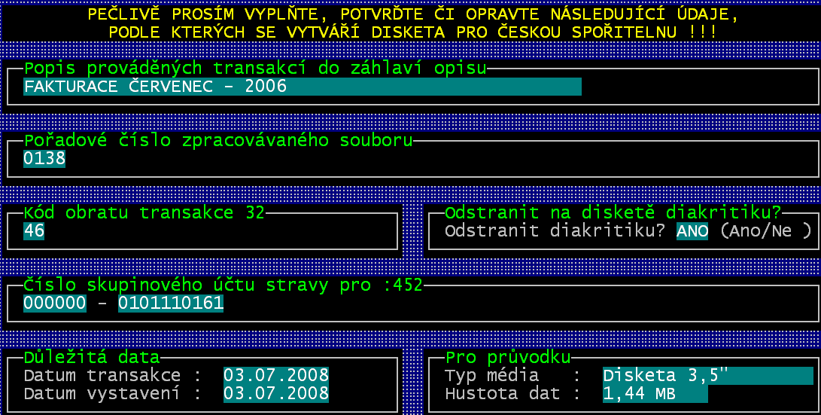
Dělej disketu pro spořitelnu = uloží inkasní příkaz a dále provede veškerá zpracování související s vytvořením diskety a všemi potřebnými tiskopisy, které pak předáte do České spořitelny. Nejdříve potvrdíte doplňující údaje pro disketu.
- Veledůležité je pořadové číslo souboru. Při generování nové diskety software automaticky toto číslo navýší o jedničku, aby soubor měl jiné označení než soubor z minulého měsíce. Při opravě příkazu se toto číslo automaticky nezvětšuje.
- Asi byste měli nechat odstranit z diskety diakritiku, neboť ve spořitelně by jim to mohlo působit problémy.
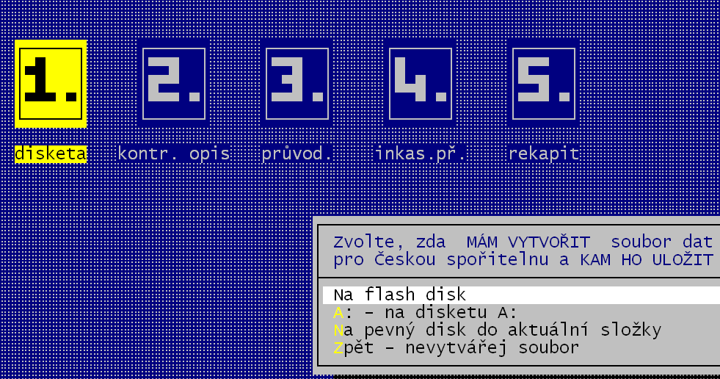
- Datum vystavení je datum, kdy vytváříte disketu. Datem transakce se rozumí datum, kdy chcete, aby byly částky inkasovány. Spořitelna vám stejně částku na váš účet připíše k datu uvedenému ve smlouvě (cca 25. aktuálního měsíce).
Pak už se rozeběhne vykonávání jednotlivých kroků (5).
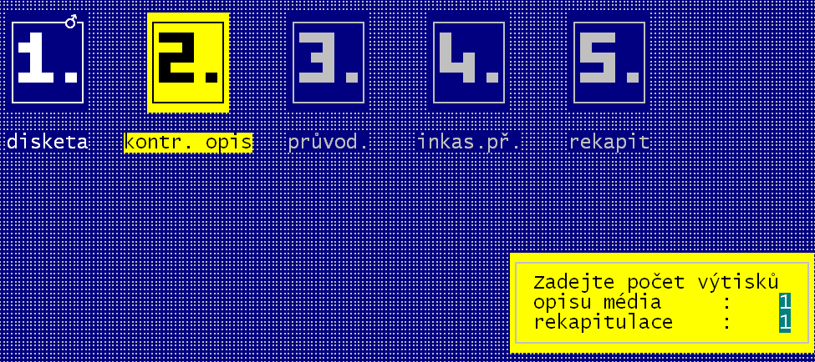
První z nich je samotné vytvoření diskety. Svou odpovědí volíte, kam se má soubor uložit: Na FlashDisk / A:-na disketu A: / Na pevný disk do aktuální složky (kde je software instalován - standard je C:\DATAX\KUCH).
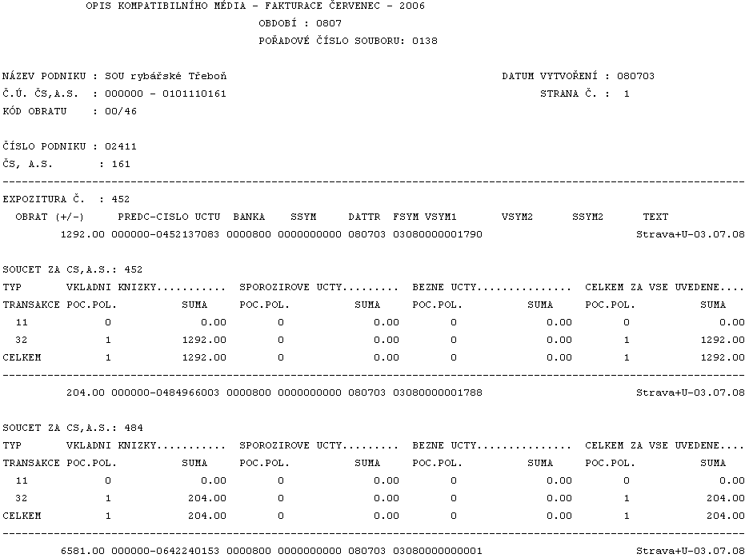
Dále volíte, má-li se vytisknout kontrolní opis. Ten je požadován a tak odpovězte Ano vytiskni kontrolní opis . Následně ještě musíte zadat, kolikrát se má tisknout kontrolní opis a kolikrát tzv. rekapitulace. Standard je jedenkrát, protože obé je ve formátu pro vás nic moc říkajícím.

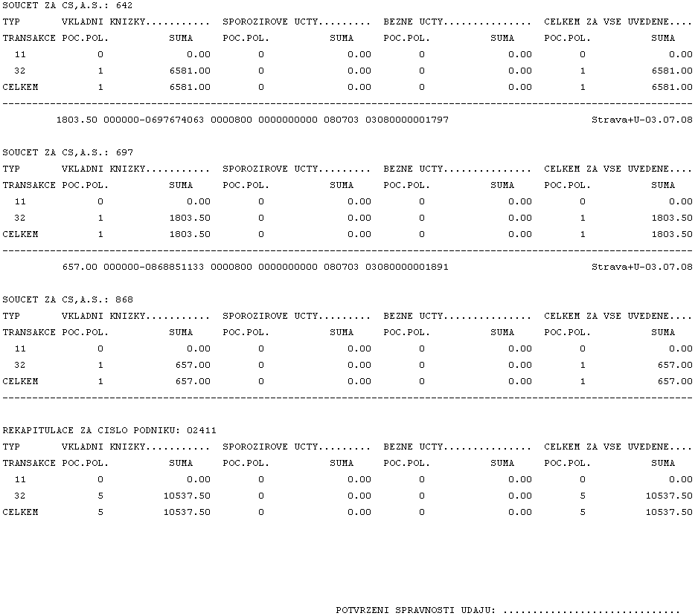

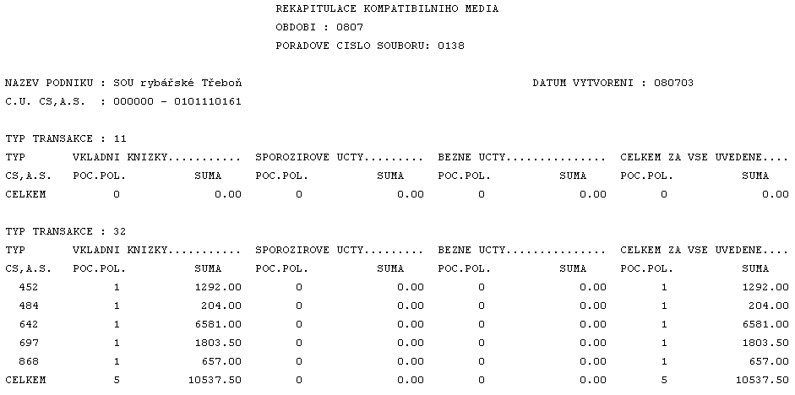

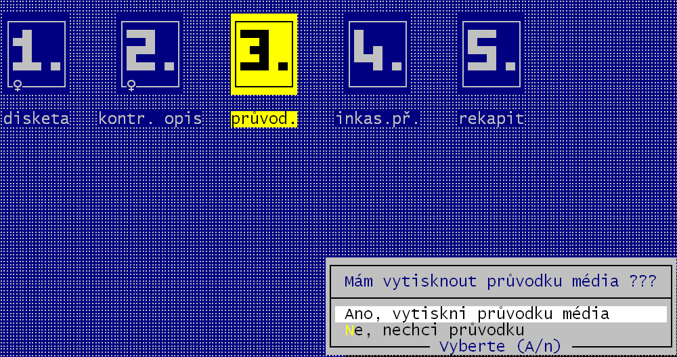
Průvodku média si rozhodně vytiskněte, takže volíte odpověď Ano vytiskni průvodku média a protože je dobré si nechat potvrdit kopii ve spořitelně, abyste měli potvrzení, že jste jim disketu předali, je rozumné vytisknou průvodku dvakrát.

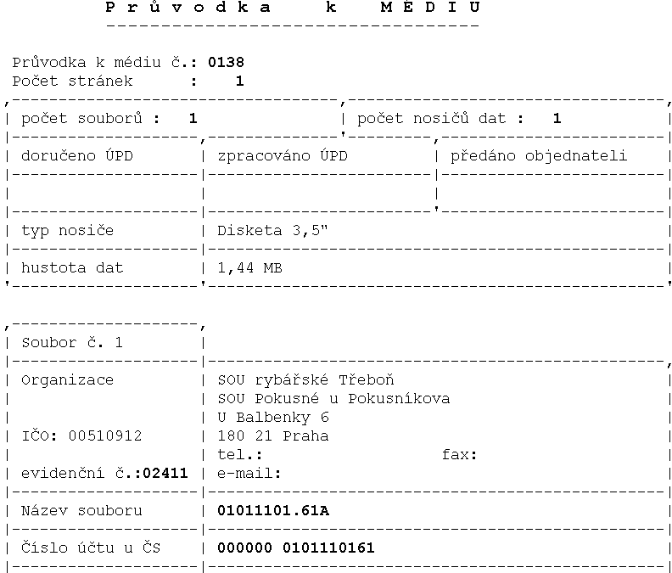
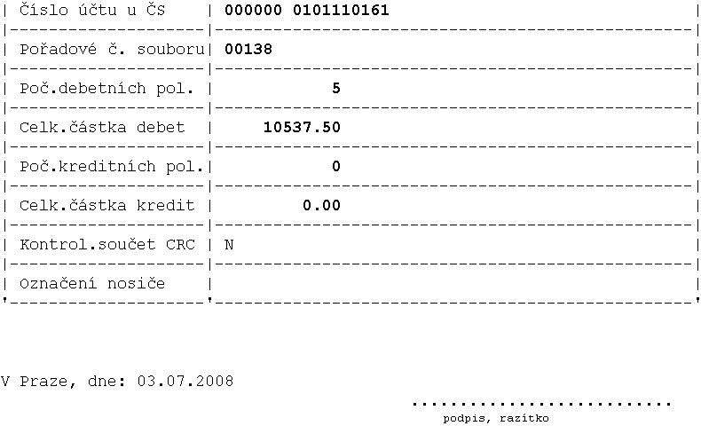

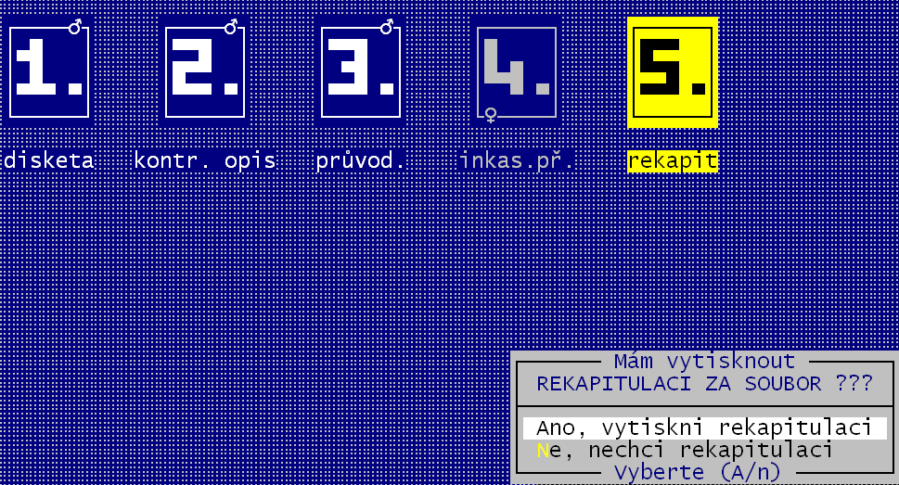
O inkasním příkazu jsme již hovořili. Vy jej k ničemu nepotřebujete, a snad jen, chcete-li mít vytištěný přehled z kterých účtů jste kolik inkasoval. Záleží jen na vás. Možné odpovědi jsou Ne nechci příkaz tisknout / Ano vytiskni inkasní příkaz .

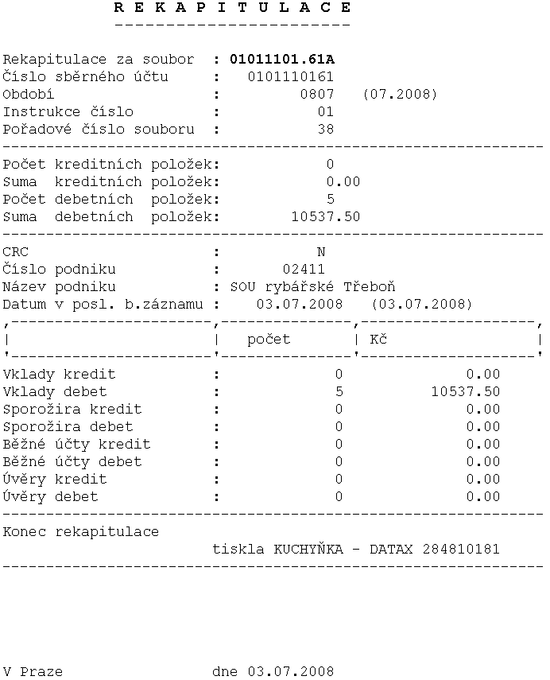
Posledním bodem zpracování je případný tisk rekapitulace. Tu spořitelna vyžaduje, tak si jí odpovědí Ano, vytiskni rekapitulaci, vytiskněte .

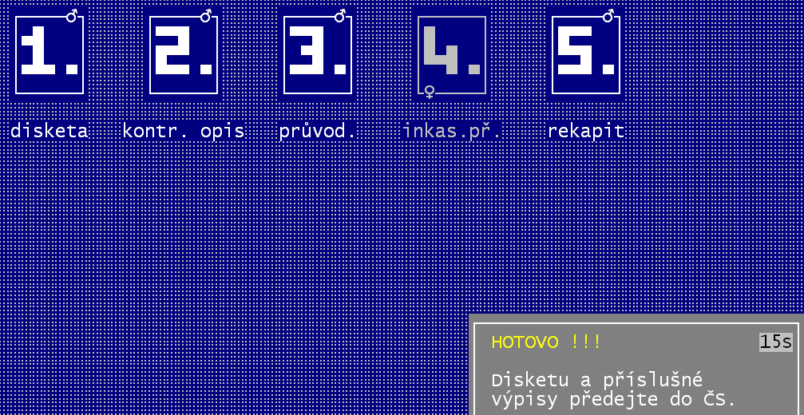
Tím jsou všechny kroky zpracování inkasa pro Českou spořitelnu hotovy.

inkaso jinde
prezentace těch, co mají narozeniny
(viz předchozí strana)

Vytvoření inkasního příkazu jinde než pro Českou spořitelnu se provádí ve volbě Doklady – Inkaso - Jiné inkaso a má stejný postup jako je tomu u inkasa do České spořitelny. Rozdíl je samozřejmě v tom, že zde se nabízejí jen doklady strávníků, kteří mají nastaveno, že hradí inkasem a mají vyplněn účet, ale jejich účet nesplňuje podmínky sporožirového účtu České spořitelny. Jinak je příprava inkasa úplně stejná. Po ukončení zpracování seznamu dokladů zařazovaných na inkasní příkaz klávesou <Esc>, se software dotáže, co se má stát dál.
- Zpět zruš připravené inkaso = vrátíte se zpět do menu, jako by se inkaso nikdy nevytvářelo
- Nejprve vytiskni inkasní příkaz = uloží inkasní příkaz pro následný export a vytiskne inkaso. Před tiskem se ale ještě software dotáže na důležité informace, které buď jen potvrdíte, či opravíte. Chcete-li měnit číslo účtu na něž se má inkasovat, proveďte to přes stisk klávesy <F1> a následně nabídnutý seznam vašich účtů. Není-li účet ještě v seznamu, pak jej tam zapište přes volbu Nastav - Seznamy-číselníky - Vaše účty. Inkaso se vytiskne podle parametrů ve volbě Nastav - Nastavení parametrů - Faktury - Příkazy bance.
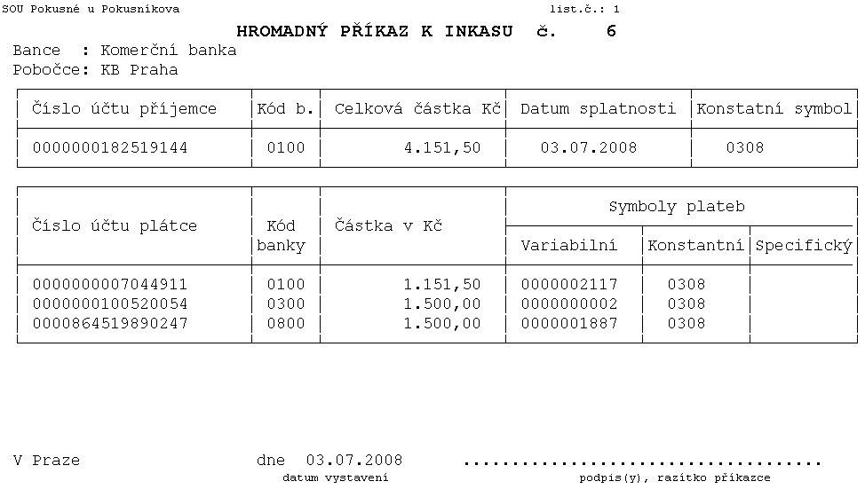
- Připrav inkaso pro export do banky = uloží inkasní příkaz pro následný export.

